INFORMAÇÃOES TÉCNICAS:

MODELO: FE 1001 BR, FE 1002 BR, FE 1111 EBR, FE 1122 EBR

DIMENSÕES:
Características
Potência | 1750 W
Capacidade | 45 litros
Peso bruto | 16,0 Kg
Peso líquido | 15,0 Kg
Consumo | 1,0 kwh
Tensão | 127V ou 220V
Resist. Sup. | 750W
Resist. Inf. | 1000W
Temperatura | 100-300ºC
Características internas
Largura | 34,2Cm
Altura | 30,2Cm
Profundidade | 45,2Cm
Acabamento | Esmaltado (Auto limpante)
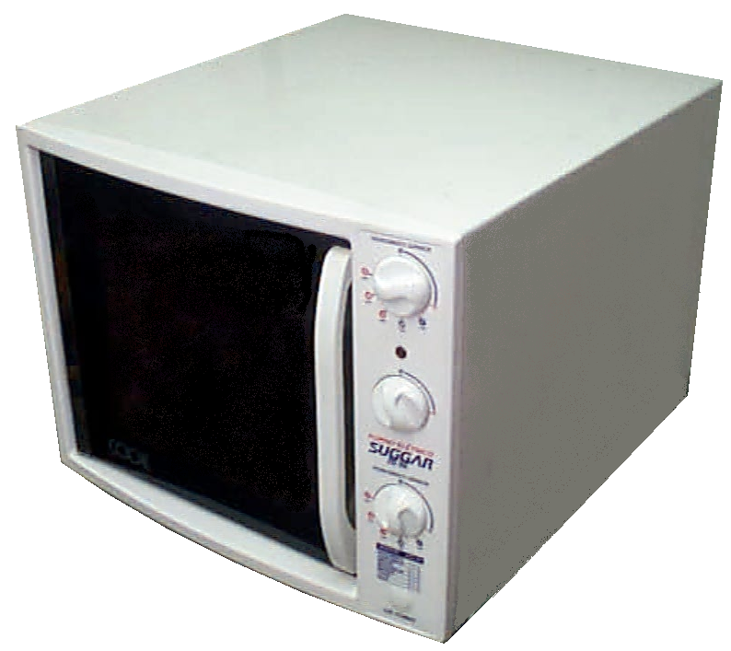
40,0 cm
50,2 cm
47,5 cm

FUNÇÃO: Descongelar, aquecer, grelhar, gratinar, assar e tostar alimentos em cosinhas domésticas.

ACESSÓRIOS:
* Grelha cromada para nível de utilização * Bandeja esmaltada

INSTALAÇÃO:
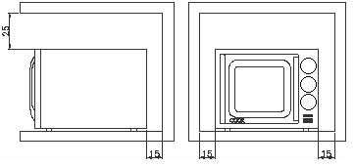
Não instalar próximo a matérias de fácil combustão ou com baixa resistência ao calor. Instalar o forno em locais resistentes ao calor tais como: pedras, cerâmicas, madeiras maciças, vidro e outras superfícies de igual resistência, observando as distâncias mínimas conforme indicado no esquema ao lado.
Use uma tomada de força para 20A mínimo em 127V. Antes de usar o forno pela primeira vez, ligue-o com a porta aberta por dez minutos, para eliminar resíduos de vernizes das resistências e umidade dos isolamentos.

AQUECIMENTO:
Deixe o forno ligado por 5 minutos a 300ºC para pré aquecê-lo.

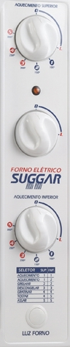
Escala de temperaturas
Pos. | Escala | Temp.
0 | Desligado | Ambiente
1 | Mínimo | 100ºC
2 | Baixo | 150ºC
3 | Médio | 200
4 | Alto | 250º
5 | Máximo | 300º
Gire o botão central da posição “0” para “L” (liga)
Gire o botão da resistência inferior até a temperatura desejada
Gire o botão da resistência superior até a temperatura desejada
A temperatura interna é controlada por dois termostatos independentes que ligam e desligam até que tenha sido atingida a temperatura desejada.

Tabela de referência para cosimentos
Sup. | Inf. | Massas | Tempo | Sup. | Inf. | Carne branca | Tempo | Sup. | Inf. | Carne vermelha | Tempo
3 | 4 | Bolo Grande | 25 min. | 5 | 5 | Peixe | 30 min. | 5 | 5 | Pernil kg | 40 min.
4 | 4 | Pão de queijo ½ kg | 15 min. | 5 | 5 | Peru kg | 125 min. | 5 | 5 | Picanha kg | 40 min.
5 | 5 | Pizza média | 10 min.

Tabela de referência para descongelamentos
Sup. | Inf. | Massas | Tempo
2 | 3 | Lasanha Kg | 30 min.
2 | 2 | Frango Kg | 30 min.
2 | 2 | Peru 5 Kg | 60 min.
2 | 2 | Peixe Kg | 25 min.
2 | 3 | Pizza média | 15 min.
2 | 2 | Pernil | 25 min.
2 | 3 | Filé de peixe | 35 min.

IMPORTANTE:
"O desenho e as especificações técnicas aqui descritas, poderão ser modificados sem prévio aviso".

